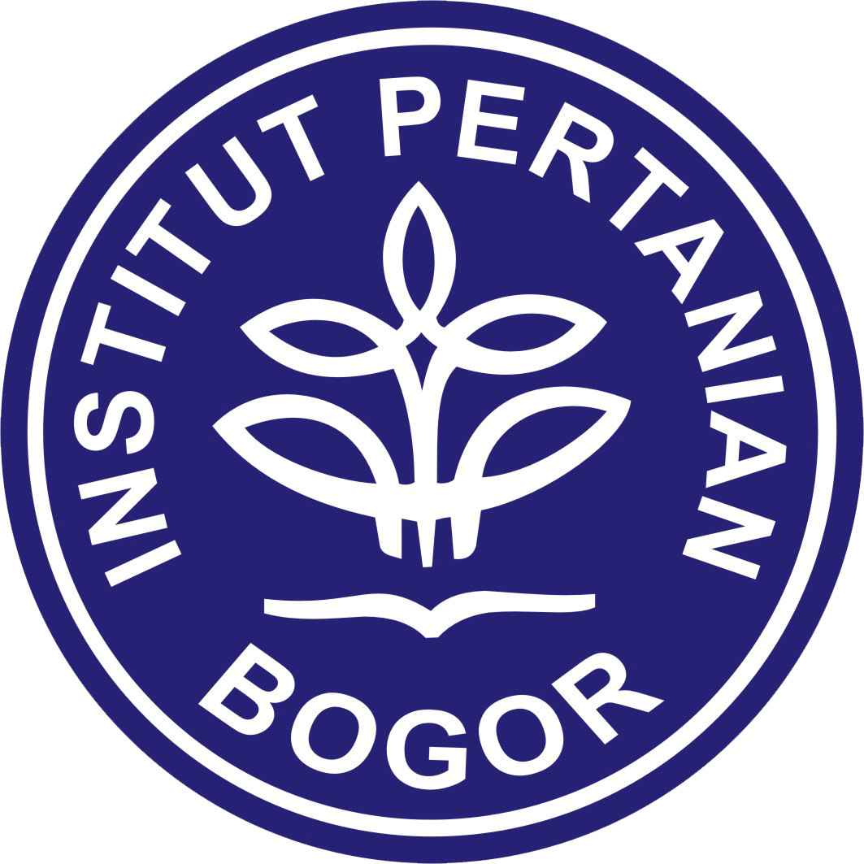

PROGRAM KREATIVITAS MAHASISWA

JUDUL PROGRAM
STUDI PEMANFAATAN HABITAT
OLEH CUCAK KUTILANG (Pycnonotus aurigaster Vieillot)
DI KEBUN RAYA BOGOR

BIDANG KEGIATAN
PKM-AI

Diusulkan oleh:

DAHLAN E34070096 2007
ULFAH ZUL FARISA E34070026 2007
meli maria ulpah E34070018 2007
tutia rahmi e34070052 2007
LINA KRISTINA DEWI E34050785 2005

INSTITUT PERTANIAN BOGOR
BOGOR
2009

